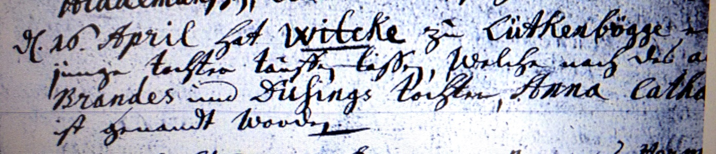

Kirchenbuch Bönen 1730; ARCHION-Bild 87 in „Taufen 1694 - 1764“ (rechter Rand in der Vorlage beschnitten)
Abschrift:
„d 26. April hat Wilcke zu Lütkenbögge (Lütgenbögge, heute Altenbögge, KJK) eine junge Tochter taufen laßen, welche nach des a.. (alten? KJK) Brandes und Düsings Tochter Anna Catharina ist genandt worden“.

